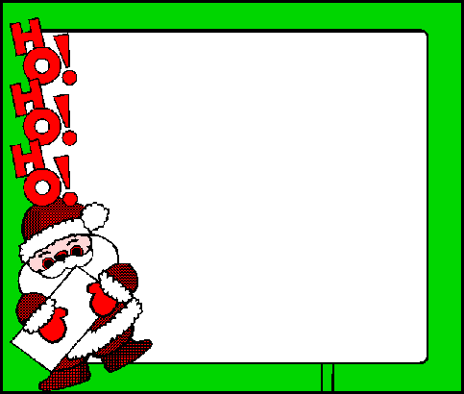

Convite
Os alunos, estagiários, educadores e professores da Escola do 1.º Ciclo de Ferreiros, têm o prazer de convidar Vossa Excelência a estar presente na nossa festa de Natal a realizar no dia 18 de Dezembro de 2002, pelas 17h e 30m, no Salão Paroquial.
Obrigado!

